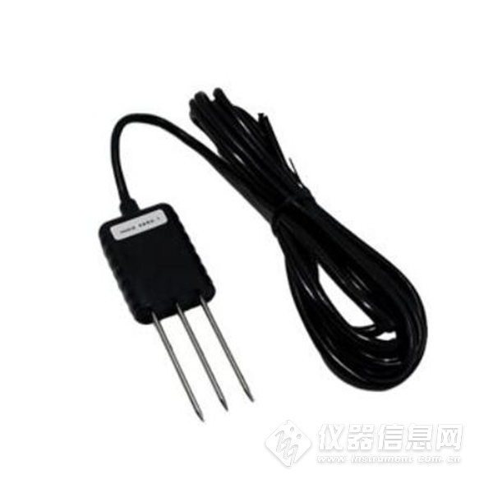

1. 产品介绍

1.1 产品概述

适用于土壤温度以及水分的测量，经与德国原装高精度传感器比较和土壤实际烘干称重法标定，精度高，响应快，输出稳定。受土壤含盐量影响较小，适用于各种土质。可长期埋入土壤中，耐长期电解，耐腐蚀，抽真空灌封，完全防水。

1.2 适用范围

广泛适用于科学实验、节水灌溉、温室大棚、花卉蔬菜、草地牧场、土壤速测、植物培养、污水处理、粮食仓储及各种颗粒物含水量和温度的测量。

1.3 测量参数及硬件参数

供电电源：3.6~30V DC 功率：0.4W

温度测量范围：-40℃~80℃ 水分测量范围：0~100% 温度精度：±0.5℃ 存储环境：-40℃~80℃

输出信号：485

水分精度：±3%（测量结冻冰土层时，水分值会偏低不准确，需要用户补偿）

1.4 物理参数

探针长度：70mm 探针直径：3mm

探针材料：304不锈钢 密封材料：环氧树脂（黑色阻燃）

电缆长度：标配两米（RVV 4\*0.3） 防护等级：IP68

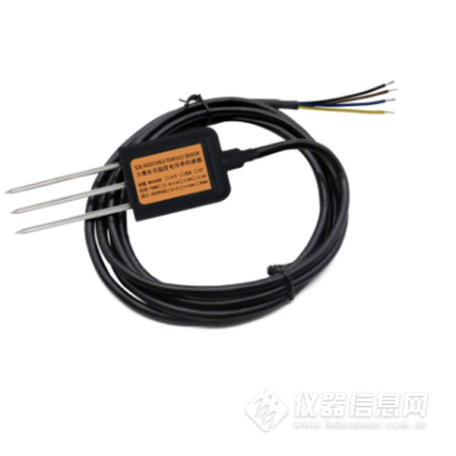

2. 使用方法

2.1 速测方法：

选定合适的测量地点，避开石块，确保钢针不会碰到坚硬的物体，按照所需测量深度抛开表层土，保持下面土壤原有的松紧程度，紧握传感器垂直插入土壤，插入时不可左右晃动，一个测点的小范围内建议多次测量求平均值。

2.2 埋地测量法：

垂直挖直径>20cm的坑，在既定的深度将传感器钢针水平插入坑壁，将坑填埋严实，稳定一段时间后，即可进行连续数天，数月乃至更长时间的测量和记录。

2.3 注意事项：

1、测量时钢针必须全部插入土壤里。

2、避免强烈阳光直接照射到传感器上而导致温度过高。野外使用注意防雷击。

3、勿暴力折弯钢针，勿用力拉拽传感器引出线，勿摔打或猛烈撞击传感器。

4、传感器防护等级IP68，可以将传感器整个泡在水中。

5、由于在空气中存在射频电磁辐射，不宜长时间在空气中处于通电状态。

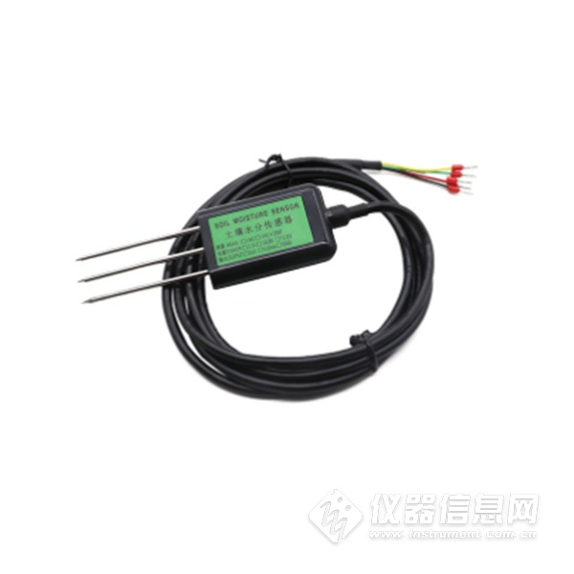​

3. 设备安装说明

3.1 设备安装前检查

设备清单：

■土壤水分温度传感器设备1台

■合格证、保修卡、接线说明等

■USB转485（选配）

■终端电阻（多台设备赠送）

3.2 接口说明

宽电压电源输入5~24V均可。485信号线接线时注意A\B两条线不能接反，总线上多台设备间地址不能冲突。

3.3 接线说明

线色 说明 备注

棕色 电源正 3.6~30V DC

蓝色 电源地 GND

黑色 485-A 485-A

灰色 485-B 485-B

屏蔽层 接电源负极为采集模式，接电源正极为设置模式

